Bac 2022 Amérique du Sud Jour 1 https://labolycee.org
EXERCICE B (5 points)
Défibrillateur cardiaque implantable

La défibrillation est une méthode utilisée afin de régulariser le rythme cardiaque. Elle consiste à appliquer un « choc électrique » très bref au cœur du patient. Un défibrillateur interne est un petit boîtier qui est implanté dans le thorax du patient. Ce boîtier comporte trois éléments fondamentaux :
- une pile au lithium permettant l’apport d’énergie nécessaire au fonctionnement du dispositif.
Cette pile délivre une tension à vide U_{g} = 3,0 V ;
- des circuits électroniques permettant, entre autres choses, d’analyser le rythme cardiaque du patient, de reconnaître des troubles et de déclencher un choc en cas de nécessité ;
- des condensateurs qui permettent de stocker l’énergie qui sera délivrée lors d’un choc ;
- des électrodes qui relient le dispositif au cœur du patient.

Le défibrillateur peut être modélisé par le circuit ci-dessous.

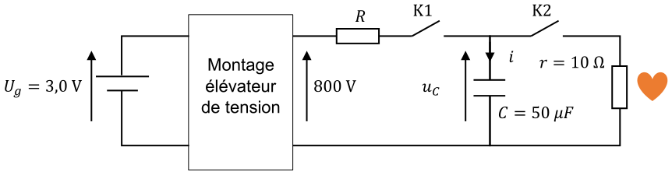

Le fonctionnement du défibrillateur se décompose en deux phases :
- dans la première phase, l’interrupteur K1 est fermé pendant que K2 est ouvert ; au début de cette phase, pris comme origine des temps, le condensateur est déchargé ;
- dans la seconde phase, l’interrupteur K2 est fermé pendant que K1 est ouvert ; c’est dans cette phase que le choc a lieu. La résistance r modélise le comportement électrique du cœur.

1. Les quatre graphiques à la page suivante représentent des évolutions possibles de la tension aux bornes du condensateur en fonction du temps. Déterminer celui qui correspond à la première phase de fonctionnement en justifiant la réponse.

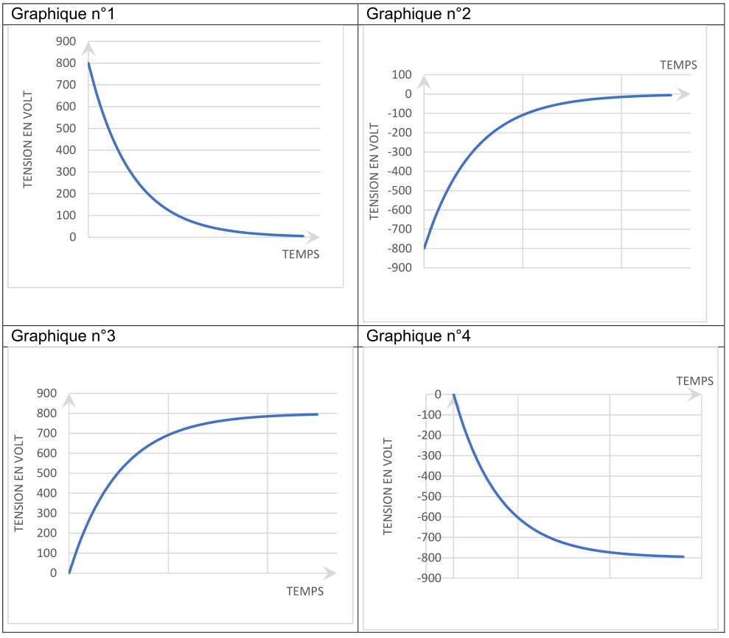

À l’issue de la première phase, la charge du condensateur étant terminée, on passe à la deuxième phase de fonctionnement.

2. Établir l’équation différentielle vérifiée par la tension u_{C}(t) lors de cette seconde phase.

3. À la date t₁ l’interrupteur K2 est fermé. Vérifier que la solution de cette équation différentielle peut s’écrire sous la forme :

$$u_{C}\left(t\right)=A∙exp\left(\frac{-\left(t-t_{1}\right)}{τ}\right)$$

Exprimer le temps caractéristique τ en fonction de r et et C calculer sa valeur.

4. Déterminer la valeur du paramètre A sachant qu’à l’instant t = t₁, la tension aux bornes du condensateur u_{C}(t₁) vaut 800 V.

5. Estimer la durée approximative du « choc électrique ». Commenter.

6. Donner l’allure de la tension aux bornes du condensateur en fonction du temps lors d’un cycle complet charge – décharge du condensateur.

